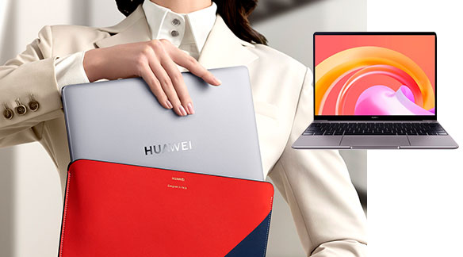

**Empieza un nuevo semestre con lo mejor de la tecnología junto a HUAWEI**

* Las notebooks HUAWEI no pueden faltar como tu nuevo gadget tecnológico para este regreso a clases.

Comenzar un nuevo semestre puede ser la oportunidad ideal para equiparnos con herramientas que nos ayuden a desarrollar nuestras tareas y habilidades de mejor manera.

Para apoyarnos en esa meta por alcanzar la excelencia académica y profesional, HUAWEI cuenta con potentes, ligeros e innovadores computadores que elevarán nuestra productividad para que iniciemos una nueva etapa con lo mejor de la tecnología y ánimos renovados, porque ¿a quién no le gusta estrenar un nuevo compu?

Las MateBooks serie B, tercera generación, son computadores portátiles que se adaptan a las diversas necesidades de los usuarios y que, durante esta temporada, podrás encontrar a precios especiales.

La [**HUAWEI MateBook B3-420**](https://consumer.huawei.com/cl/business/laptops/matebook-b3-420/buy/)es una elección inteligente para quienes buscan una experiencia de productividad sin límites. Con su potente procesador Intel® Core™ i5-1135G7 de 11a generación, y una memoria RAM ampliada de 8GB, este dispositivo garantiza un rendimiento excepcional y una capacidad de respuesta inigualable.

Ello sin contar que su pantalla de alta resolución y su diseño compacto lo convierten en el compañero perfecto para llevar a cualquier lugar. Ya sea tomando notas en la sala de clases o realizando tareas desde la comodidad del hogar, el MateBook B3-420 está diseñado para cumplir con todas las exigencias académicas.

**El notebook ideal para la Gen Z**

Si buscas un equilibrio entre rendimiento y portabilidad, la [**HUAWEI MateBook B3-410**](https://consumer.huawei.com/cl/business/laptops/matebook-b3-410/buy/) es para ti, pues cuenta con una batería de larga duración y un diseño ligero que te permitirá trabajar durante todo el día sin preocuparte por quedarte sin energía. Su cargador USB-C de 65 W, súper compacto, carga el 46% de la batería en solo 30 minutos para que puedas trabajar, estudiar o jugar mientras te mueves, sin preocuparte de nada.

Y eso no es todo, porque su pantalla Full HD y su tecnología de audio inmersivo brindan una experiencia multimedia excepcional, ideal para los momentos de relajo después de las largas horas de estudio, y para aquellos *gamers* que invierten sus tardes en experiencias inmersivas frente a pantalla. Así mismo, su cámara empotrada que permanece oculta hasta el momento en que la necesitas, lleva tu privacidad a otro nivel.

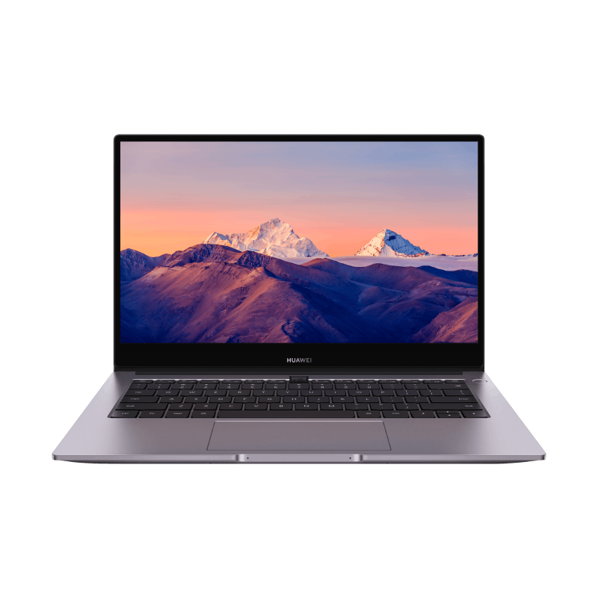

Otro dispositivo a tener en cuenta es el [**HUAWEI MateBook B3-510**](https://consumer.huawei.com/cl/business/laptops/matebook-b3-510/buy/), diseñado para aquellos que desean llevar su creatividad al siguiente nivel. Su potente rendimiento y su capacidad de almacenamiento ampliable te brindan toda la potencia necesaria para realizar tareas exigentes sin comprometer la fluidez del sistema.

También viene equipado con todos los puertos que puedas necesitar: dos puertos USB 2.0, un puerto USB 3.0, un puerto USB-C multifunción, un puerto HDMI, un Mini-RJ45 y una entrada de audífonos de 3,5 mm.

Estos dispositivos de última generación ofrecen un equilibrio perfecto entre rendimiento, diseño y funcionalidad, asegurando una experiencia tecnológica sin igual.

Además, como parte de las ofertas especiales de invierno, todos estos equipos tienen descuentos por sobre $200.000 en la [Tienda Oficial Online de Huawei](https://consumer.huawei.com/cl/offer/notebooks/#book): la [**HUAWEI MateBook B3-510**](https://consumer.huawei.com/cl/business/laptops/matebook-b3-510/buy/) podrás adqurirla por sólo $409.990, la [**HUAWEI MateBook B3-410**](https://consumer.huawei.com/cl/business/laptops/matebook-b3-410/buy/) tiene un ahorro de más de $300.000 y puede ser tuya por $499.990, mientras que la [**HUAWEI MateBook B3-420**](https://consumer.huawei.com/cl/business/laptops/matebook-b3-420/buy/), tiene un costo especial de $559.900.

¡No dejes pasar esta oportunidad única de comenzar un nuevo semestre con lo mejor del mercado!

**###**

**Acerca de Huawei Consumer Business Group**

Los productos y servicios de Huawei están disponibles en más de 170 países y son utilizados por más de una tercera parte de la población mundial. El conglomerado cuenta con catorce centros de investigación y desarrollo en Alemania, Suecia, Rusia, India y China. Huawei Consumer Business Group (CBG) es una de las tres unidades de negocio de la compañía, la cual cubre smartphones, PCs, tablets, wearables, audio, monitores y pantallas, lentes inteligentes, telemática y servicios en la nube. La red global de Huawei ha sido construida con más de 30 años de experiencia en la industria de las telecomunicaciones, y se ha dedicado a brindar los últimos avances tecnológicos a consumidores alrededor del mundo. Para más información, visita: [https://consumer.HUAWEI.com](https://urldefense.com/v3/__https:/consumer.HUAWEI.com__;!!BupLon6U!sDUgY2hshPavgUNoC24eb3lgXMh_mz1IzgC6UhAbShQDS3zIdxdJ38CvgDrvnqF-FYkbpDUC1Aw8N56TWtZQXqAuswf77mcgiA$)

**Para actualizaciones regulares de HUAWEI Consumer BG, por favor síguenos en:**

**Facebook:**<https://www.facebook.com/HuaweimobileCL/>

**YouTube:**<https://www.youtube.com/@HuaweiDeviceChile>

**Instagram:**<https://www.instagram.com/huaweimobilecl/>

**Contacto de prensa another:**

Ignacio Hiriart / Sr PR Executive

[ignacio.hiriart@another.co](mailto:ignacio.hiriart@another.co)

+56 9 9239 1233

Elina Ambriz Valencia / PR Executive

elina.ambriz@another.co

+56 9 3514 0258